重庆市万州上海中学高2017级高一下期第一次月考生物试题
高一生物备课组命题 2015年3月

一 选择题（每题只有一项正确答案，每题 2 分共50 分）
1．酶和ATP是细胞生命活动中两种重要的化合物，绝大多数生命活动都与它们密切相关，但也有“例外”。下列人体生命活动中，属于这种“例外”的是
A．肝脏细胞吸收组织液中的氧气 B．线粒体中的[H]与O₂结合
C．吞噬细胞吞噬并水解衰老的细胞 D．体液免疫中浆细胞合成并分泌抗体

2．下图是某同学验证呼吸作用产生二氧化碳的实验装置，在透明的容器B中放入湿润的种子。以下说法中错误的是( )
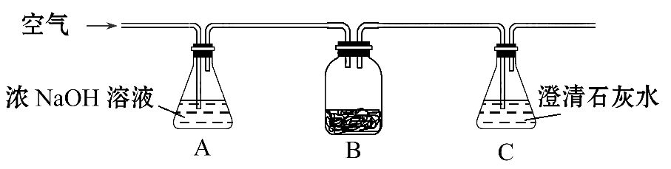
A.设置A装置的目的是为了除去空气中的CO₂，确保实验的科学性
B.该装置一定要放在黑暗的环境中，避免光下种子光合作用的干扰
C.温度会影响细胞呼吸强度，所以要在适宜的温度条件下进行实验
D.C瓶中澄清石灰水变混浊，是种子进行细胞呼吸产生了CO₂的缘故

3.巴斯德发现，利用酵母菌酿酒的时候，如果发酵容器存在氧气，会导致酒精产生停止，这就是所谓的巴斯德效应。直接决定“巴斯德效应”发生与否的反应及其场所是( )
A.酒精+O₂→丙酮酸，细胞质基质 B.丙酮酸+O₂→CO₂，线粒体基质
C.[H]+O₂→H₂O，线粒体内膜 D.H₂O→O₂+[H]，类囊体薄膜

4．在有氧呼吸过程中，进入细胞的氧将( )
①与氢结合生成水 ②与碳结合生成二氧化碳 ③在线粒体中被消耗 ④在线粒体与细胞质基质中被消耗
A．①③ B．①④ C．②③ D．②④

5．有氧呼吸产物CO₂和H₂O中的氧原子( )
A．都来自于葡萄糖 B．都来自于O₂
C．分别来自于葡萄糖和O₂ D．分别来自于O₂的葡萄糖

6.人红细胞无线粒体但能携带氧。红细胞所需能量的来源主要是利用： （ ）
A 葡萄糖，进行有氧呼吸 B 葡萄糖，进行无氧呼吸
C 乳酸，进行有氧呼吸 D 乳酸，进行无氧呼吸

7.有一瓶混有酵母菌的葡萄糖培养液，当通入不同浓度的氧气时，其产生的C₂H₅OH和CO₂的量如下表所示。通过对表中数据分析可得出的结论是 ( )
氧浓度(%) | a | b | c | d
产生CO₂的量 | 9 mol | 12. 5 mol | 15 mol | 30 mol
产生C₂H₅OH的量 | 9 mol | 6.5 mol | 6 mol | 0 mol
A.a浓度时酵母菌有氧呼吸速率等于无氧呼吸速率
B.b浓度时酵母菌有氧呼吸速率大于无氧呼吸速率
C.c浓度时有50%的葡萄糖用于酵母菌的无氧呼吸
D.d浓度时酵母菌只进行有氧呼吸未进行无氧呼吸

8.恒温条件下，测得某密闭容器中苹果细胞呼吸强度(用CO₂的释放量来表示)随氧气浓度的变化情况如下图，有关说法错误的是( )
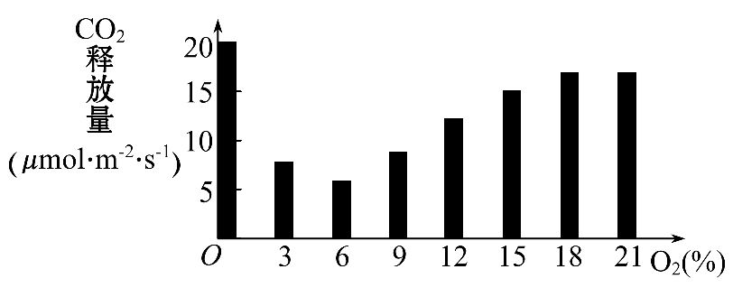
A.该温度下，苹果只进行无氧呼吸时释放的CO₂比只进行有氧呼吸时多
B.氧气浓度为6%时，苹果只进行有氧呼吸
C.氧气浓度大于18%后，氧气不再是有氧呼吸的限制因素
D.随氧气浓度的增加，CO₂的释放量先减少，后增加，最后趋于稳定

9．比较动物有氧呼吸和无氧呼吸，最恰当的是( )
A．糖类是有氧呼吸的主要能源物质，不是无氧呼吸的主要能源物质
B．有氧呼吸产生还原氢，无氧呼吸也能产生还原氢
C．有氧呼吸逐步释放能量，无氧呼吸瞬间释放能量
D．水是有氧呼吸和无氧呼吸共同的代谢终产物

10.下列关于细胞呼吸的叙述，错误的是( )
A.无氧呼吸只在第一阶段释放出少量的能量，生成少量ATP
B.有氧呼吸的主要场所是线粒体
C.人剧烈运动时，肌细胞的细胞质基质中既有[H]的产生，也有[H]的消耗
D.人剧烈运动时，肌细胞分解葡萄糖产生的CO₂与消耗的O₂体积比大于1

11.下列有关细胞呼吸原理应用的叙述中，正确的是( )
A.稻田需要定期排水，如果稻田中的氧气不足，水稻根部会因细胞无氧呼吸产生大量的乳酸的毒害作用，而使根系变黑、腐烂
B.选用透气的消毒纱布包扎伤口，可以避免厌氧病菌的繁殖，从而有利于伤口的痊愈
C.利用酵母菌和醋酸杆菌的无氧呼吸产物酒精和醋酸，可以制酒和酿醋
D.提倡慢跑等有氧运动，原因之一是人体细胞在缺氧条件下进行无氧呼吸，积累大量的乳酸和二氧化碳，会使肌肉产生酸胀乏力的感觉

12．在外界环境条件恒定时，用如图装置测定种子萌发时的呼吸作用类型（假设呼吸底物全部为葡萄糖），实验开始同时关闭两装置活塞在25℃下经过20min后观察红色液滴的移动情况，下列对实验结果的分析错误的是 （ ）
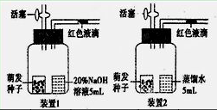
A．若装置1中红色液滴左移，装置2中红色液滴不移动，则说明此时萌发的种子只进行有氧呼吸
B．若装置1中的红色液滴左移，装置2的红色液滴右移，则说明此时萌发的种子既进行有氧呼吸又进行无氧呼吸
C．装置1的红色液滴向左移动的体积是呼吸作用消耗O₂的体积
D．装置2 的红色液滴向右移动的体积是呼吸作用释放CO₂的体积

13.某同学选择韭黄进行色素的提取和分离实验，下列叙述正确的是( )
A.可以用蒸馏水代替乙醇提取色素 B.色素提取液没有颜色
C.分离色素不能采用纸层析法 D.层析后的滤纸条上仍有色素带

14.用相同方法提取某植物和菠菜光合色素，同时进行纸层析。图谱显示：与菠菜相比，该植物缺少距层析起点最近的一条色素带。据此可初步推测该植物缺少的是( )
A.叶绿素a，颜色为蓝绿色 B.叶绿素b，颜色为黄绿色
C.胡萝卜素，颜色为橙黄色 D.叶黄素，颜色为黄色

15．叶绿体是植物进行光合作用的细胞器。下列关于叶绿体及色素的叙述中正确的是( )。
A．植物细胞都有叶绿体，叶绿体普遍分布在植物细胞的整个细胞中
B．叶绿素在高等植物体内有两种，叶绿素a呈蓝绿色，叶绿素b呈黄绿色
C．同线粒体一样，叶绿体的内膜极大地扩展了受光面积
D．叶绿体中的色素只吸收红光和蓝紫光进行光合作用

16．下列科学家的实验中，没有用到同位素标记法的是( )。
A．鲁宾和卡门证明光合作用释放的氧来自水 B．萨克斯证明光合作用产物中有淀粉
C．卡尔文发现卡尔文循环 D．科学家研究分泌蛋白的合成与分泌过程

17．下列有关光合作用的叙述，错误的是 ( )
A．水的分解发生在叶绿体中类囊体的薄膜上 B．光反应和暗反应中都有许多酶参与
C．温度降到0 ℃，植物不能进行光合作用
D．[H]在暗反应中起还原作用，将ATP中的能量转移到糖类分子中

18．在叶绿体中，消耗ADP和Pi与产生ADP与Pi的部位依次是( )。
①内膜 ②基粒 ③基质 ④外膜
A．①② B．③④ C．②③ D．①④

19．下列作用中属于光合作用光反应的是( )
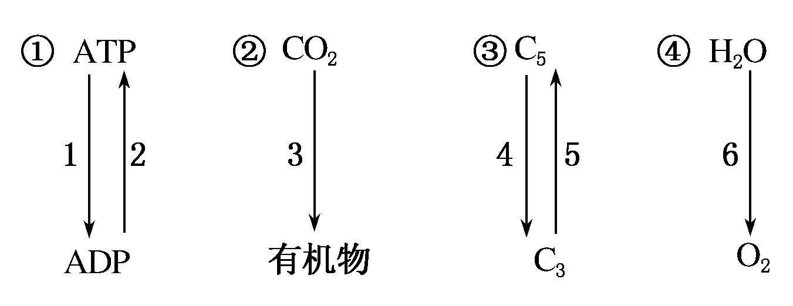
A．2,4,6 B．2,3,6 C．4,5,6 D．2,6

20.下图甲为叶绿体结构模式图，图乙是从图甲中取出的部分结构放大图。下列相关叙述，正确的是( )
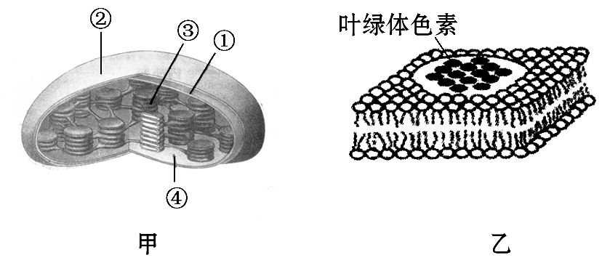
A.图乙所示结构取自图甲中的①或③ B.与光合作用有关的酶全部分布在图乙所示结构上
C.图乙所示的结构是合成[H]并消耗ATP的场所
D.叶绿体以图甲③的形式扩大膜的表面积

21.根据下面光合作用图解，判断下列说法不正确的是( )
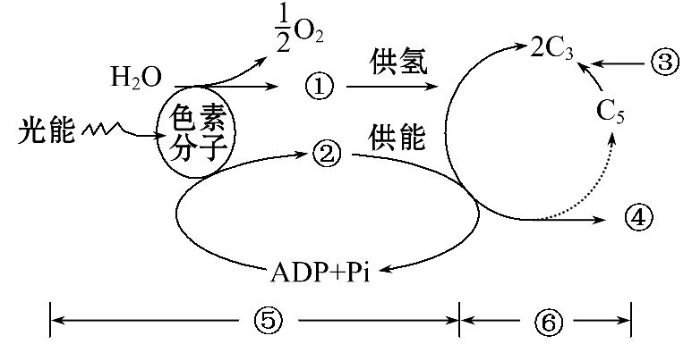
A.⑥过程发生于叶绿体基质中 B.⑤过程发生于叶绿体类囊体薄膜上
C.图示①～④依次为[H]、ATP、CO₂、(CH₂O)
D.①产生的[H]和②不仅用于还原C₃，还可用于矿质离子吸收等

22．如图是一晴朗夏日某植物光合作用强度随时间变化的曲线图，C点和B点相比较，叶肉细胞内的C₃、C₅、ATP和[H]的含量发生的变化依次是( )。
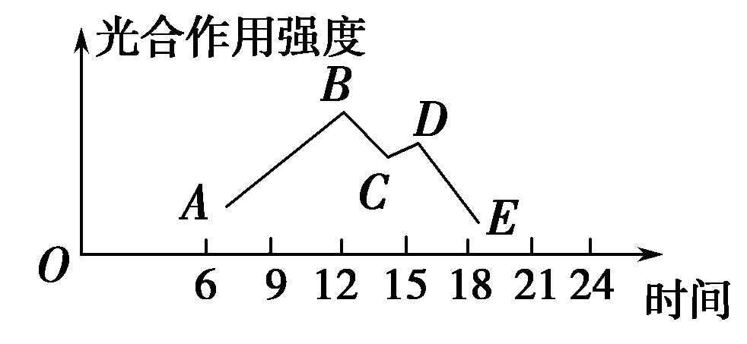
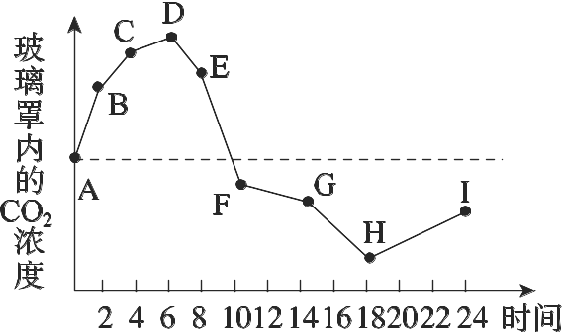
A．升、降、升、升 B．升、降、降、降
C．降、升、升、升 D．降、升、降、降

23．如图表示夏季晴天，某植物放在密闭的玻璃罩内一昼夜CO₂浓度的变化情况，假设5时日出，19时日落，玻璃罩内的植物生理状态与自然环境中的相同。用CO₂测定仪测得了一天中该玻璃罩内CO₂浓度的变化情况，绘制成如图所示的曲线，下列有关说法正确的是( )
A．BC段较AB段CO₂增加减慢，是因为低温使植物呼吸作用减弱
B．CO₂浓度下降从D点开始，说明植物进行光合作用是从D点开始的
C．FG段CO₂浓度下降不明显，是因为光照强度减弱，光合作用减弱
D．H点CO₂浓度最低，说明此时植物对CO₂的吸收最多，光合作用最强

24．下列关于植物光合作用和细胞呼吸的叙述，正确的是( )。
A．无氧和零下低温环境有利于水果的保鲜
B．CO₂的固定过程发生在叶绿体中，C₆H₁₂O₆分解成CO₂的过程发生在线粒体中
C．光合作用过程中光能转变为化学能，细胞呼吸过程中化学能转变为ATP中的化学能
D．夏季连续阴天，大棚中白天适当增加光照，夜晚适当降低温度，可提高作物产量

25．如图表示植物细胞内的代谢过程，下列叙述正确的是( )
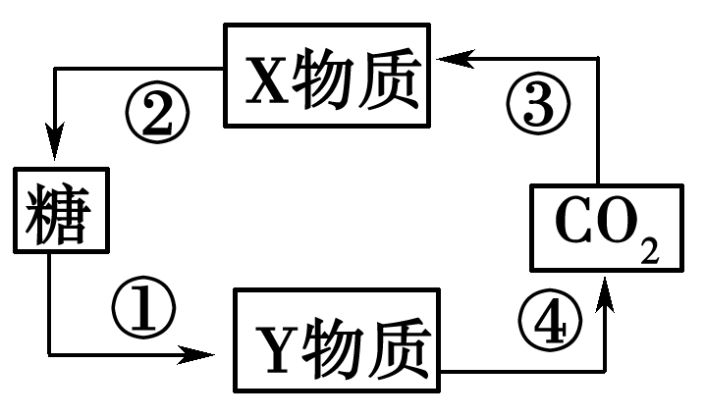
(1)X、Y物质分别代表三碳化合物和丙酮酸 (2)①、④过程需要消耗[H]，②过程可以产生[H] (3)①过程发生在线粒体基质中，②过程发生在叶绿体基质中 (4)①②③④四个过程中既没有消耗氧气，也没有产生氧气
A．(1)(2) B．(1)(4) C．(2)(3) D．(3)(4)
二 非选择题（将正确答案填空，每空1分共40分）
26．（12分）下图表示高等植物光合作用与呼吸作用过程中物质变化的关系，其中1～7表示生理过程的某一阶段，A～G表示生理过程中相关物质，请据图回答：
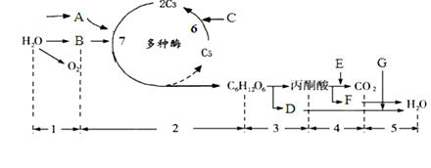
（1）写出下列物质或生理过程的名称：E ，G ，6 。
（2）细胞中发生1过程的部位是 ，其上分布着与光合作用有关的物质有 。发生的能量变化是 。
（3）上述过程可以产生ATP的有 （填序号），可以表示[H]的物质有 （填字母）。过程1中产生的[H]用于 。过程3、4中产生的[H]用于 。
（4）ATP在叶绿体的移动方向是 。
（5）写出3、4、5过程的总反应式 。

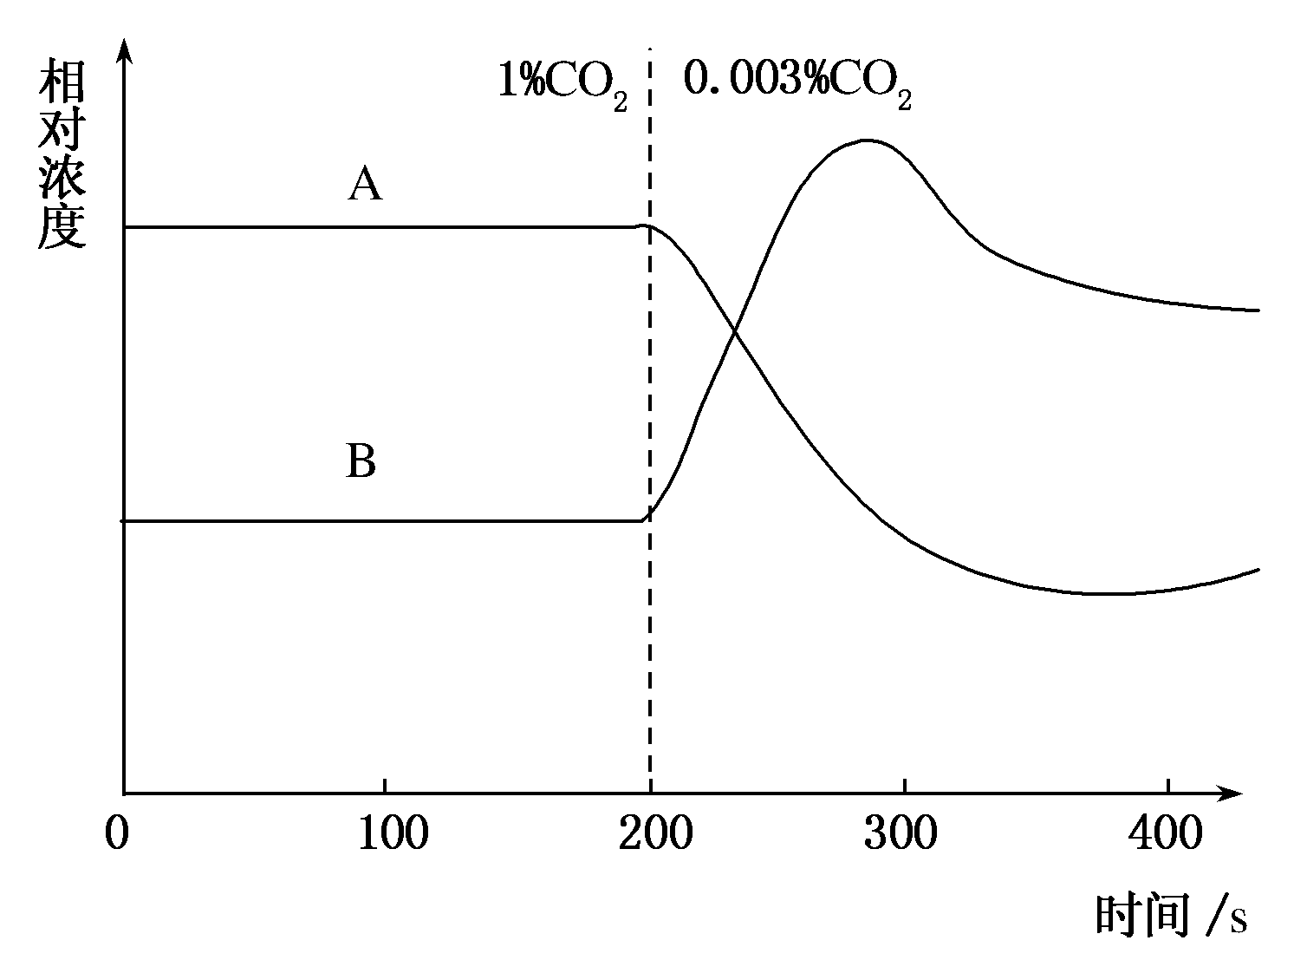
27．(6分)在光照等适宜条件下，将培养在CO₂浓度为1%环境中的某植物迅速转移到CO₂浓度为0.003%的环境中，其叶片暗反应中C₃和C₅化合物微摩尔浓度的变化趋势如下图。回答问题：
(1)图中物质A是________(C₃化合物、C₅化合物)。
(2)在CO₂浓度为1%的环境中，物质B的浓度比A的低，原因是______________________________________；将CO₂浓度从1%迅速降低到0.003%后，物质B浓度升高的原因是_________________________________。
(3)若使该植物继续处于CO₂浓度为0.003%的环境中，暗反应中C₃和C₅化合物浓度达到稳定时，物质A的浓度将比B的________ (低、高)。
(4)CO₂浓度为0.003%时，该植物光合速率最大时所需要的光照强度比CO₂浓度为1%时的 ________(高、低)，其原因是_______________________________。

28．(7分)以小球藻为材料做下列两组实验，根据实验回答下列问题。
实验一：小球藻在适宜条件下进行光合作用时其繁殖速度较快。在相同培养液中，以图中的装置Ⅰ和Ⅱ(密封环境)分别培养相同品质和数量的小球藻，将两个装置都放在阳光下，一定时间后，观察装置Ⅰ和Ⅱ发生的变化。
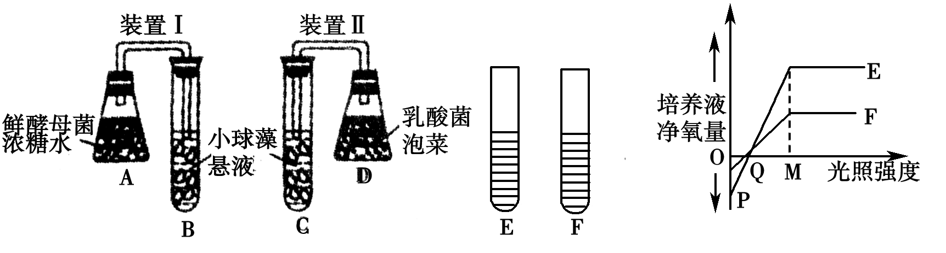
(1)比较B、C两试管中的小球藻的繁殖速度，可以发现________试管的繁殖速度较快，其原因在于__________________。
实验二：如果用图中E试管和F试管敞开口培养小球藻，E试管用完全培养液，F试管用缺镁的营养液，研究光照强度对E、F两试管中小球藻产生氧气量的影响，结果如图。请据图回答：
(2)P点的坐标值表示的意义是______________________。
(3)Q点产生的净氧量为___________，其原因是________________________________。
(4)当光照强度小于M时，限制试管中小球藻光合作用强度的主要因素是____________。
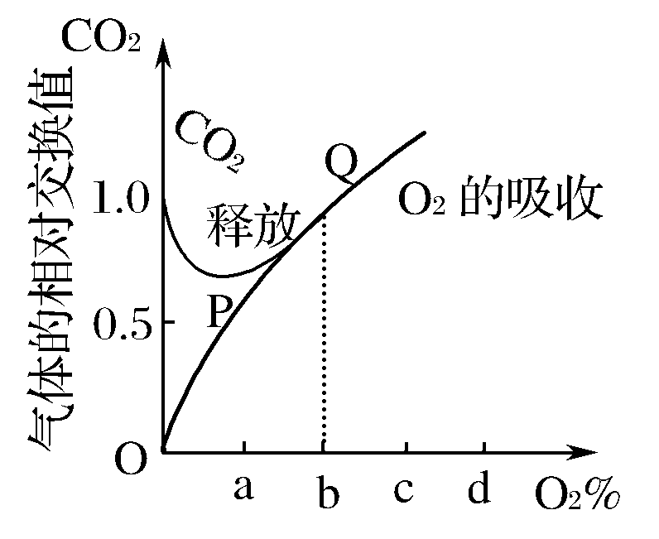
(5)当光照强度沿Q→M方向移动时，造成E、F两试管净氧量差异的原因是____________________________________________。

29．(7分)下图表示某种植物的非绿色器官在不同氧浓度下CO₂的释放量与O₂的吸收量的变化，请据图解回答以下问题。
(1)O点时，该器官的细胞呼吸类型是__________。
(2)在O₂浓度为b%以下时(不包括O点)，该器官的呼吸类型是___________，因为________________________。
(3)该器官CO₂释放与O₂吸收两条曲线在Q点重合，其呼吸类型为________，因为__________________________。
(4)由该曲线提示的原理，我们在进行果实和种子储藏时，应取________点的值，理由是__________________。
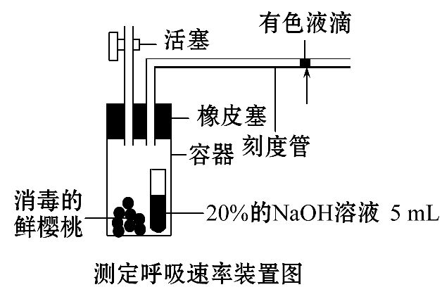
30.(8分)下图是一种可测定呼吸速率的密闭系统装置。
(1)关闭活塞，在适宜温度下，30分钟后，读取有色液滴向 (选填“左”或“右”)移动的距离。
(2)生活中发现，受到机械损伤后的樱桃易烂。有人推测易烂与机械损伤引起樱桃呼吸速率升高有关。请结合测定呼吸速率的实验装置，设计实验探究机械损伤能否引起樱桃呼吸速率升高。
①实验自变量： 。
②实验假设： 。
③实验步骤：
第一步：按图安装装置，关闭活塞，在适宜温度下，30分钟后，记录有色液滴移动距离为a。
第二步：向容器内加入 ，其他处理及装置与实验组完全相同。
第三步： 。
④预期结果及结论：
预期结果 | 结 论
如果a<b
 | 说明机械损伤对樱桃呼吸速率没有影响
如果a>b

重庆市万州上海中学高2017级高一下期第一次月考
生物试题 答题卷
高一生物备课组命题 2015年3月

选择题得分 | 非选择题得分 | 总分

一 选择题（每题只有一项正确答案，每题 2 分共50 分）
题号 | 1 | 2 | 3 | 4 | 5 | 6 | 7 | 8 | 9 | 10
选项
题号 | 11 | 12 | 13 | 14 | 15 | 16 | 17 | 18 | 19 | 20
选项
题号 | 21 | 22 | 23 | 24 | 25
选项
二 非选择题（将正确答案填空，每空1分共40分）
26．（12分）
（1）写出下列物质或生理过程的名称：E ，G ，6 。

（2）发生1过程的部位是 ，与光合作用有关的物质有 。发生的能量变化是 。

（3）上述过程可以产生ATP的有 （填序号），可以表示[H]的物质有 （填字母）。过程1中产生的[H]用于 。过程3、4中产生的[H]用于 。

（4）ATP在叶绿体的移动方向是 。

（5）写出3、4、5过程的总反应式 。
27．(6分)
(1)图中物质A是________(C₃化合物、C₅化合物)。

(2)物质B的浓度比A的低，原因是______________________________________；物质B浓度升高的原因是_________________________________。

(3)物质A的浓度将比B的________ (低、高)。
(4)CO₂浓度为0.003%时，该植物光合速率最大时所需要的光照强度比CO₂浓度为1%时的 ________(高、低)，其原因是_______________________________。

28．(7分)以小球藻为材料做下列两组实验，根据实验回答下列问题。
(1)可以发现________试管的繁殖速度较快，其原因在于__________________。

(2)P点的坐标值表示的意义是______________________。

(3)Q点产生的净氧量为___________，其原因是________________________________。

(4)当光照强度小于M时，限制试管中小球藻光合作用强度的主要因素是____________。
(5) E、F两试管净氧量差异的原因是____________________________________________。
29．(7分)
(1)O点时，该器官的细胞呼吸类型是__________。

(2)在O₂浓度为b%以下时(不包括O点)，该器官的呼吸类型是___________，因为________________________。

(3)该器官CO₂释放与O₂吸收两条曲线在Q点重合，其呼吸类型为________，因为__________________________。

(4)由该曲线提示的原理，我们在进行果实和种子储藏时，应取________点的值，理由是__________________。

30.(8分)
(1)向 (选填“左”或“右”)移动的距离。

(2)①实验自变量： 。

②实验假设： 。
③实验步骤：
第一步：
第二步：向容器内加入 ，其他处理及装置与实验组完全相同。
第三步： 。
④预期结果及结论：
预期结果 | 结 论
如果a<b
 | 说明机械损伤对樱桃呼吸速率没有影响
如果a>b

